U školi oca Kentenicha ... učimo i poučavamo
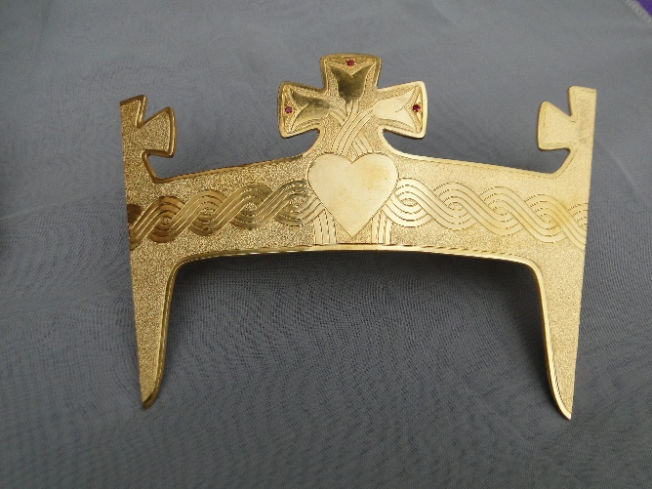
Pruži nam svoju ruku

... Tko se posvećuje Majci Božjoj, tko daje svoje ime upisati u srce Majke Božje, neće propasti. Susrest ćemo se opet. Svi, koji su jednom našli taj put u arku naše obitelji, susrest će se opet tamo gore.
Poslušajmo još jednom: Majka Božja je najveća učiteljica i odgojiteljica, ona nas treba oblikovati u što savršenije odraze njezine osobnosti i Spasiteljeve. A put tamo?
Mislim na san poglavarice Siromašnih sluškinja Kristovih (svete Katarine Kasper). Ta sestra je gledala, kako se s pratnjom treba uspeti na jako visoko brdo. Povremeno pogleda unatrag. Tada vidi, kako je sve manje onih koji ju prate. I što se više uspinje, postaje sve osamljenija. I kada poteškoće naprosto postaju nesavladive, tada joj Majka Božja pruža ruku i pomaže joj preko tih najvećih poteškoća.
Nadamo se da nećemo samo ostati očuvani od oluja života, da ćemo u vjeri, čistoći i ljubavi proći ne samo neozlijeđeni kroz te oluje, nego se nadamo, da smo pozvani, uspinjati se putem svetosti. Smijem li uvijek iznova gledati, tko se još sa mnom uspinje? Ako to više neće ići, ne zaboravimo današnju večer!
Majka Božja se obvezala da će nam u najvećim poteškoćama pružiti ruku. Servus Mariae nunquam peribit! Mater habebit curam! Nos cum prole pia benedicat virgo Maria! Amen!

Predavanje oca Josefa Kentenicha Schönstatskoj djevojačkoj mladeži nadbiskupije Freiburg, 29. svibnja 1941.

Marijin sluga nikada neće propasti!
Majka će se pobrinuti!
S Djetetom svojim svetim neka Djeva Mati blagoslov svoj udostoji nam se dati!

